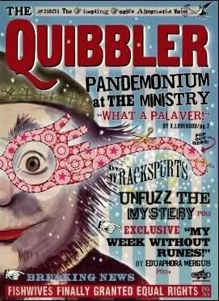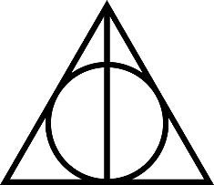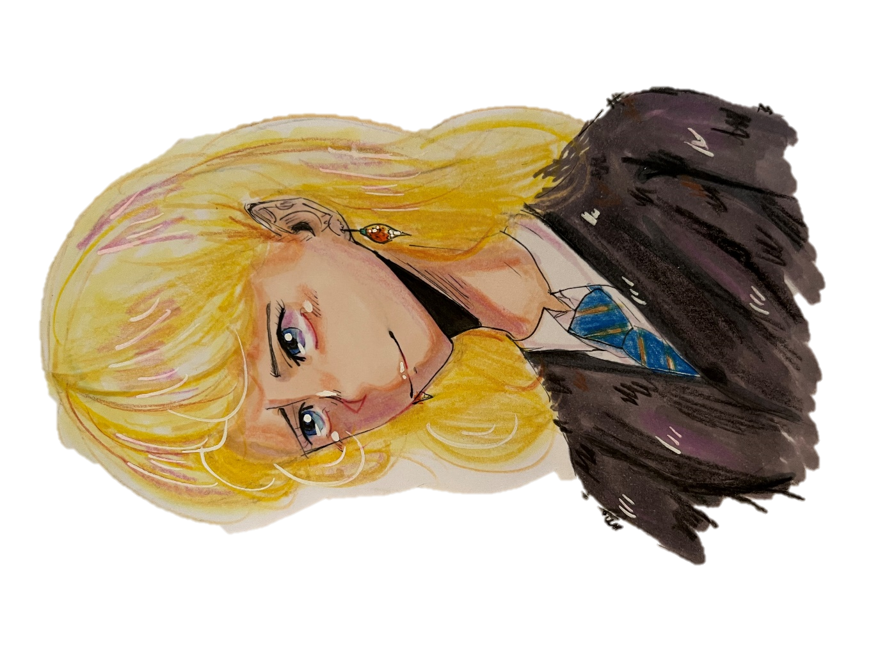

Elle la rejoint directement. Cela lui permet de résister à Voldemort mais aussi de se faire des amis fidèles.

Son père en est le propriétaire. Journal un peu farfelu, il permet à Harry de s’exprimer sur le retour de Voldemort. Luna adore le lire à l’envers.

Elle est la première à dire à Harry qu’elle aussi, voit ces créatures (que seuls ceux qui ont vu la mort peuvent découvrir). Luna a vu sa mère décéder.

**L’armée de Dumbledore**

**Voir les sombrals**

**Le Chicaneur**

« Tu es aussi sain d’esprit que moi »

Luna dégage une « folie douce » car elle est un peu fofolle et par son caractère ou son accoutrement, se détache des autres : elle a des colliers avec des bouchons de Bièreauberre, lit le journal à l’envers, parle de créatures qui n’existent probablement pas.

**A « extraordinairement normale »**

Luna est une jeune fille isolée, elle n’a pas beaucoup d’amis parce que les gens la trouvent bizarre. Elle est rêveuse et semble vivre dans un autre monde. C’est sa participation à l’Armée de Dumbledore qui petit à petit, l’inclue et lui fait avoir des amis fidèles. Ginny Weasley est l’une des seules à avoir été une de ses amis dès le départ.

Luna a été choisi pour présenter une partie de match de Quidditch. Mais le problème, c’est qu’elle ne s’y connait pas trop et ne commentait pas les actions du match mais donnait son avis sur les personnes ou ce qu’ils faisaient. Elle pense que l’un des joueurs est atteint de « perdantinite ».

**Luna est un personnage à part qui ne s’intègre pas avec les autres élèves. Son excentricité est l’objet de nombreuses moqueries. Elle subit :**

* **Du harcèlement verbal : des** élèves l’appellent « Loufoca » faisant référence à sa folie. C’est humiliant.
* **Du harcèlement psychologique :** de nombreuses personnes lui cachent ses affaires pour l’embêter. Cela lui permet néanmoins de donner l’une de ses plus belles répliques : « Les choses finissent toujours par revenir, mais pas toujours de la façon qu’on croit ».

**Luna est un personnage aux cheveux blonds et emmêlés qui lui tombent jusqu’à la taille. Elle dégage une aura de « folie douce ». Son personnage est le nom d’un chapitre de *Harry Potter et l’Ordre du Phénix*, montrant son importance. Elle a des sourcils très clairs et des yeux argentés et protubérants qui lui donnent l’air surpris. Les personnages la rencontrent alors qu’elle lit une revue à l’envers et que personne n’est dans son compartiment.**

**Le harcèlement est une violence verbale, physique ou psychologique, répétitive, quotidienne. L’harceleur est souvent accompagné d’un public : ce sont des harceleurs passifs : ils participent au harcèlement sans intervenir.**

Harcelée

Serdaigle

Lire à l’envers

**LUNA**

**De « Loufoca »**



C’est un lapin

**Son patronus**